**关于车辆上报位置和路径规划原则的说明**

# 前提

在该项目中，对地图的处理有以下约定。

1. 地图被分隔为固定大小的“像素”块区域，每个“像素”块为正方形，边长为10cm（暂定）；
2. 每个“像素”块具备一个唯一位置标识，比如：（1，1）；
3. 地图左上角第一个“像素”块位置标识为（0，0）；

地图分隔效果如下图所示，图中每个正方形代表一个“像素”区域。



图 1-1地图像素集合

# 位置标识

根据约定，地图左上角第一个区域标识为（0，0），向右每一个像素X轴加1，向下每一个像素Y轴加1。位置标识如下图所示。



图 2-1地图位置标识

# 车辆上报位置

因为像素区域的长宽小于车辆的实际大小，所以每辆车在地图中会占用多个区域。因此车辆上报位置时，需要将所占用像素区域的标识全部上报。

注：对占用部分区域的像素，也包含在车辆位置中。

如下图所示，长方形为AVG车。根据约定的原则，该车辆占用了12个像素区域，因此上报时需要将12个像素区域的标识全部上报。下图中，12个像素区域的位置为：[[2,1],[3,1],[4,1],[5,1],[2,2],[3,2],[4,2],[5,2],[2,3],[3,3],[4,3],[5,3]]

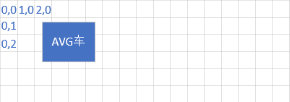

图 3-1车辆位置

# 出入口位置

地图中存在多个出口和入口区域，每个出入口区域的大小为像素区域集合。在该项目中约定，每个出入口区域的大小应该大于所有车辆的宽度。

如下图所示，桔黄色区域为A出口，该出口宽度大于车辆的宽度。

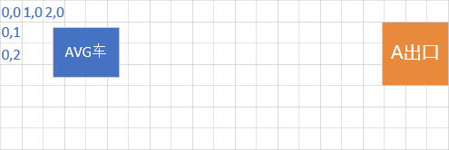

图 4-1出入口位置

# 停车和充电位置

同出入口位置原理。

# 路径规则

由于车辆、出入口、停车和充电区域均为像素集合，因此路径规划时需要考虑像素区域与像素区域之间的路径。同时每辆车的行驶路径应该为二维数组列表。

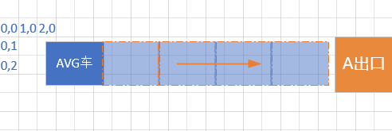

图 6-1车辆路径